4nhpbxqtouem7wcy4n6pbcgto5emtwf64n67bxqozas7bx6oz5emxwf74napbcsosdeafwfi4n77ddgozzembwcxrdem8wfo4n57bpqtomemyнадпись

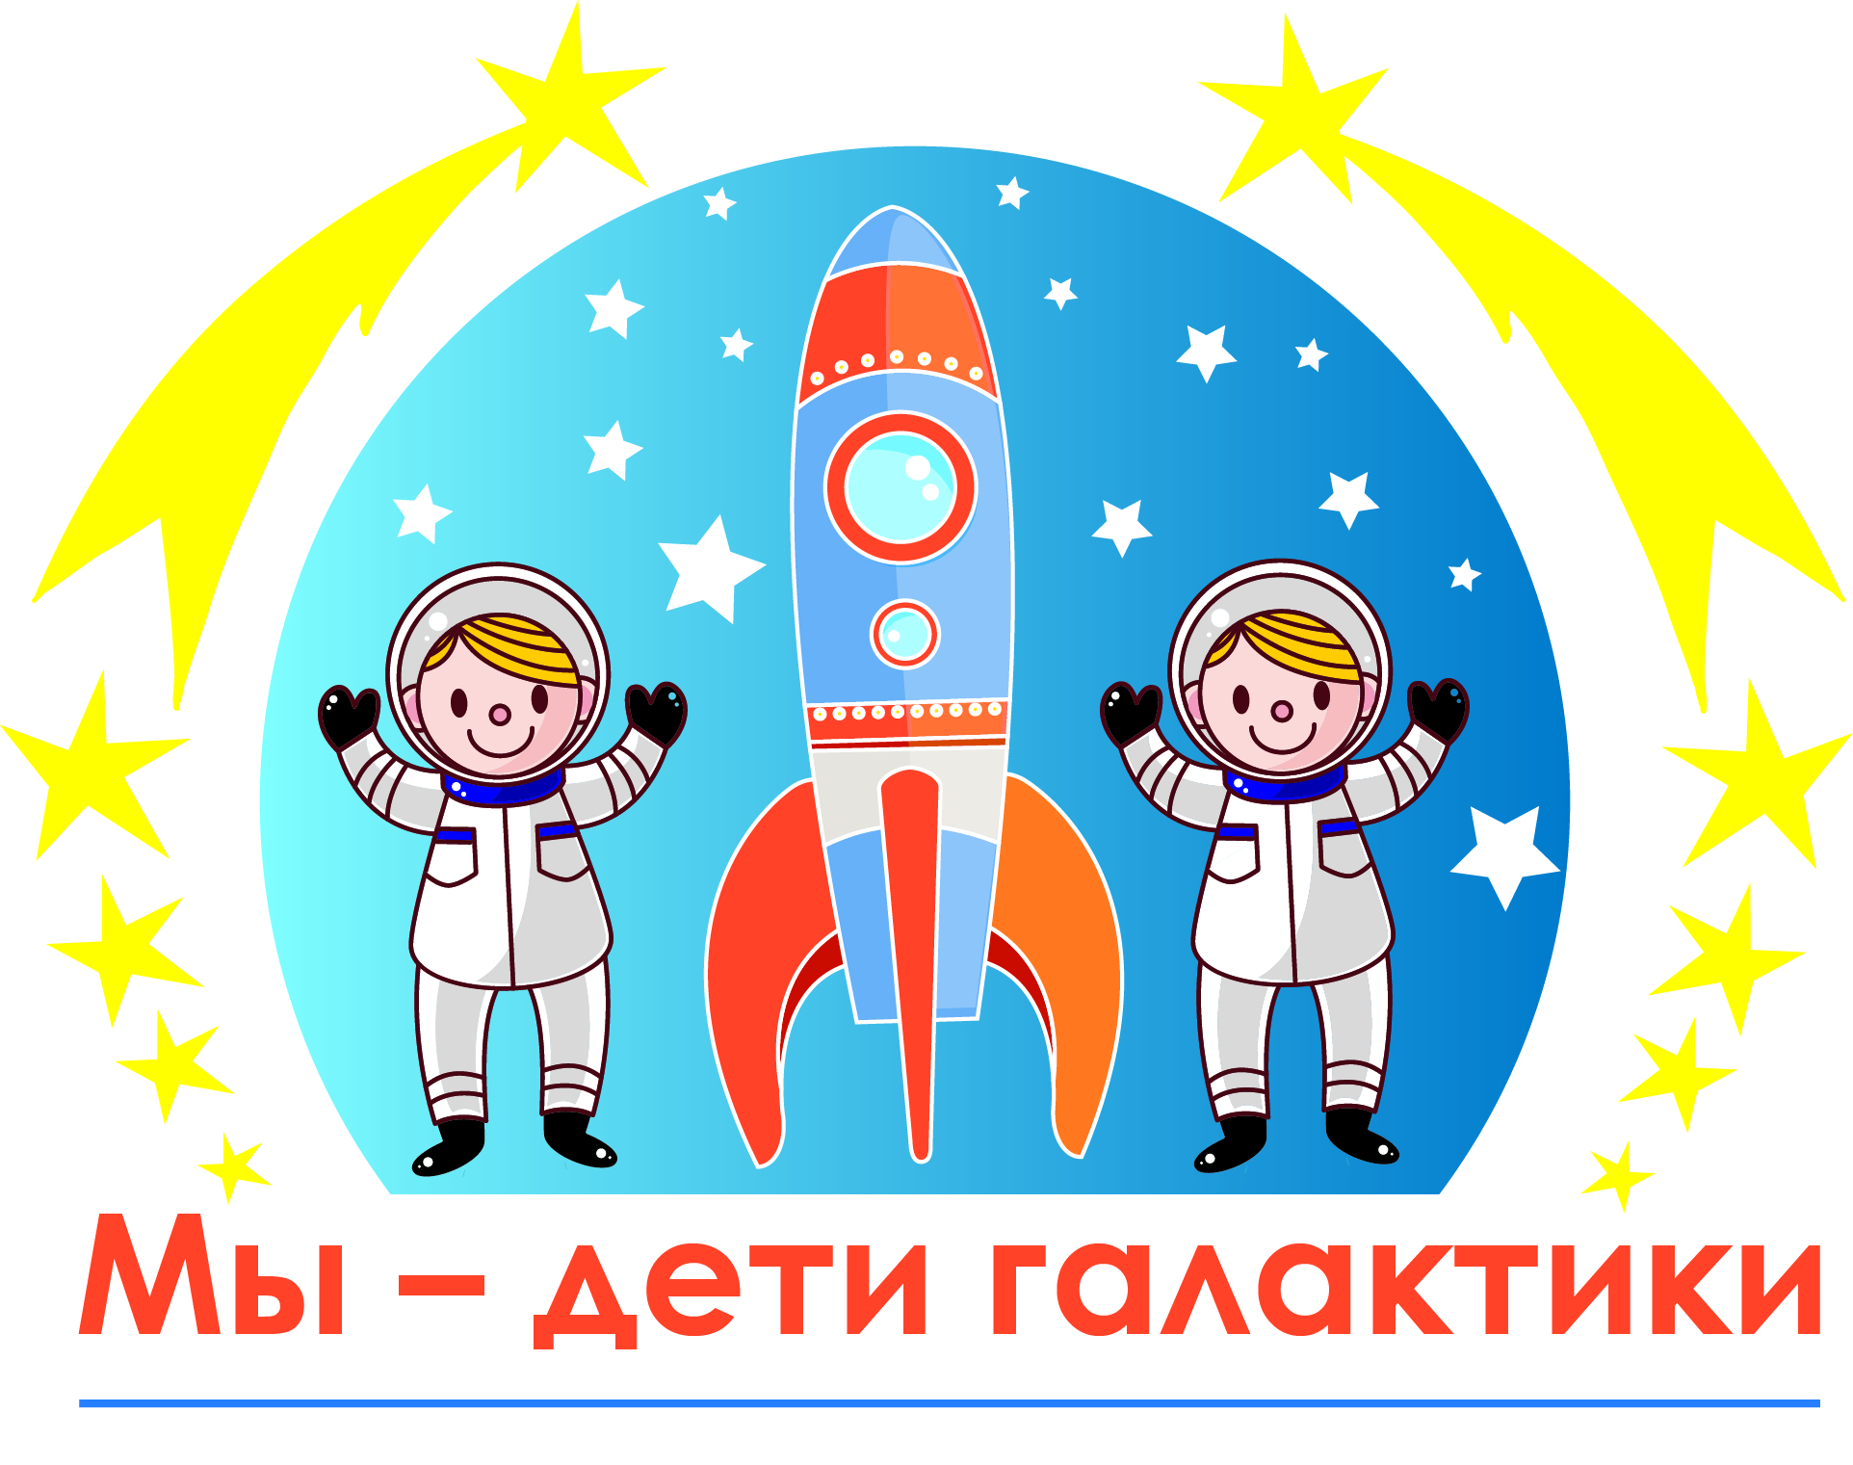



4no1bwrw4nq7byqouoopbgsou5ekdwrh4nxpb8qo1dejfwfn4ncpbgsouy

***2022 года***

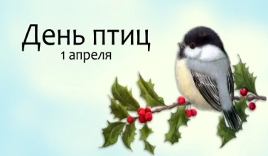

Читайте в номере:

## Прикосновение к душе—

## «Кризис семи лет. Что это такое?»

**Музыкальный киоск—**

**«Зачем нужны праздники в детском саду»**

**Если хочешь быть здоров -**

**«Организация  двигательной  активности  детей»**

**Здоровому всё здОрово –**

**«Что же такое аденоидит!**»





4nx7dygozdemiwf64gy7bxqoz5emfwfi4n67bqgoswopbqty4n4pdy6ttdemk.jpg

## «Кризис семи лет. Что это такое?»

## Подготовила материал: педагог-психолог Травникова О.С.

*«Любой кризис—это новые возможности»*

*Уинстон Черчилль*

Ваш ребенок стал упрямым, требовательным, постоянно кривляется и абсолютно не хочет слушать то, что вы ему говорите? Поздравляю! Он взрослеет! Попробуем разобраться что можно сделать!

По мере взросления ребёнок проходит стабильные и критические периоды. Критические периоды связаны с тем, что прежние способы восприятия и взаимодействия с окружающим миром уже не работают и их необходимо менять. Критические периоды часто характеризуются стремительным изменением в поведение ребёнка, взаимодействии с окружающими людьми.

**Что же такое кризис 7 лет?**

Это переломный момент в жизни ребенка от старшего дошкольного к младшему школьнику возрасту, когда освоение окружающего мира при помощи игры уже не эффективно, и появляется новый вид деятельности – учебная, она требует от ребенка самостоятельно выстраивать отношения с учителями и одноклассниками, выполнять домашние задания, учитывать мнения других людей и т.д.

**Симптомы кризиса 7 –ми лет:**

* Упрямство.
* Непослушание или перед тем как выполнить долго раздумывает
* Капризы, хочет, чтобы принимали его позицию.
* Пытается подражать взрослым и даже чрезмерно утрированно.
* Не слышит и не может воспринимать критику, настолько важно одобрение.
* Перестаёт верить в чудеса и сказки.

**Принимайте его чувства.** Пoмнитe, сейчас ваш ребёнок как никогда остро реагирует на критику. Любые чувства—нормальны, а вот поведение и поступки бывают разные. Это разграничение очень важно! И на этом этапе ребёнок уже может это понять.

**Ребёнок стремиться быть более самостоятельным и взрослым. Дайте ему эту свободу в разумных границах.** Предложите ему новые занятия и возможности для самореализации.

**Ценность отношений ребёнка со сверстниками резко возрастает. Помогите ему наладить контакт, научите правилам совместных игр.** Если ваш ребёнок что-то не поделил со сверстником, дайте ему возможность самому решить ситуацию или подскажите как это сделать, не решая всё за него.

**Уважайте достижения и начинания ребенка, хвалите его в случае успеха.** Это поможет ему почувствовать себя сильным и самостоятельным.

**Как справиться с кризисом семи лет?**

* Ребёнок много задаёт вопросов. Не игнорируйте их.
* Если вы что-то запрещаете, то делайте это до конца.
* Не демонстрируйте при ребёнке те качества, которые потом не хотели бы увидеть в нём.

***Помните, упрямство, требовательность, «глухота», кривляние скоро уйдут, а на смену всему этому, при спокойном отношении, придет новая повзрослевшая личность.***

***Кризис— это прекрасная возможность для личностного роста вaшeгo ребёнка. Будьте внимательны друг к другу, и этот период пройдёт более гладко.***

4nqpdy6os9eazwf44napbq6ttuem5wcm4nh1bwf44nhpbxsto8emw.jpg

**«Зачем нужны праздники в детском саду»**

Материал подготовила: музыкальный руководитель Щукина Т.А.

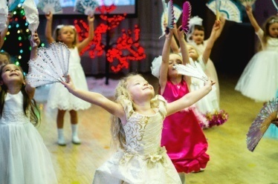 Во-первых, подготовка к празднику является отличным стимулом для детей на занятиях по развитию речи и музыке. Малыши разучивают песни, стихи и танцевальные движения не просто так, а для того, чтобы потом продемонстрировать все свои умения родителям на детском утреннике, да еще получить за это подарки, которые тоже занимают не последнее место в мотивации ребенка. Таким образом, воспитатель всегда может объяснить ребенку, для чего проводится то или иное занятие и почему нужно стараться. А когда у малыша есть конкретный стимул, он и заниматься будет усерднее.

Во-вторых, утренник в детском саду *–*это своего рода отчет воспитателей и педагогов (узких специалистов) перед родителями о проделанной работе. Праздник в детском саду наглядно демонстрирует родителям, чему научилось их чадо за последние несколько месяцев посещения садика. Кроме того, это возможность для родителей получить представление о том, какие у ребенка взаимоотношения с коллективом и с другими детьми. Ведь мы узнаем о том, что творится за стенами детского сада только со слов воспитателей и самого ребенка.

В-третьих, праздник в детском саду позволяет родителям сравнить навыки своего ребенка с умениями сверстников, и, возможно, выделить какие-то проблемные моменты, над которыми стоит поработать дома. Помимо этого, родители могут оценить поведение ребенка в коллективе: насколько он общителен, не стесняется ли он, и достаточно ли он дисциплинирован.

Надо отметить, что на утренники в ясельных группах родителей чаще всего не приглашают, потому что малыши нередко реагируют слезами на появление родителей, к которым нельзя подойти, и теряют весь интерес к празднику. Во время эпидемиологических вспышек присутствие родителей тоже, как правило, не допускается.

***Как же проходят праздники в детском саду?***

         Тем, кто идет на праздник в детском саду, будет интересно узнать, что собой представляет данное мероприятие. На самом деле, все детские утренники чем-то схожи. Праздники проходят в музыкальном зале, тематически украшенном в зависимости от конкретного события. Абсолютно все утренники имеют музыкальную, танцевальную и игровую составляющую. То есть дети хором поют под музыку песни, танцуют (водят хоровод, топают, хлопают в ладоши, танцуют в парах и так далее) и принимают участие в игровой сценке — например, кидают «снежки» по случаю нового года или собирают «опавшие листья» на празднике осени. Помимо этого, некоторые дети читают стихи. А завершающим этапом любого праздника является непременное награждение подарками и возможность пообщаться с родителями.

         Как правило, в течение учебного года в детском саду проводится 3 крупных праздника с участием родителей: [праздник осени](https://www.google.com/url?q=https://detsadmusic.ru/scenarii-osennix-prazdnikov/&sa=D&ust=1609702240132000&usg=AOvVaw2gPmc-dBqmQ-kN_r-UKWn_), [новый год](https://www.google.com/url?q=https://detsadmusic.ru/scenarii-novogodnix-prazdnikov/&sa=D&ust=1609702240133000&usg=AOvVaw3Uv_o8orTF0onPfJob-Hdk) и [праздник весны](https://www.google.com/url?q=https://detsadmusic.ru/scenarii-prazdnikov-8-marta/&sa=D&ust=1609702240133000&usg=AOvVaw1-dbQmtdJ6GrFRoryhOMH6), приуроченный к 8 марта. Также часто отмечают [23 февраля](https://www.google.com/url?q=https://detsadmusic.ru/23-fevralya/&sa=D&ust=1609702240133000&usg=AOvVaw3O7axGHQ7PBMLGiRmZ4EZj) (чаще как спортивное мероприятие) и масленицу (как народное гуляние), но это уже без родителей, в тесном кругу группы.

***Подготовка к празднику в детском саду***

         Если вашему ребенку досталось домашнее задание к празднику в виде стихов, которые нужно выучить, то постарайтесь обыграть этот момент так, чтобы ребенок воспринял это, как развлечение, а не как что-то обязательное. Лучший способ выучить что-то наизусть — в многократном повторении, но ваша задача — сделать это ненавязчиво. Если у малыша что-то не получается, не показывайте своего раздражения или беспокойства, потому что дети впитывают наши эмоции, как губки.

           Если же ребенок категорически не хочет рассказывать стихотворение на утреннике, потому что стесняется или потому что не может запомнить стишок, скажите об этом воспитателю, иначе праздник в детском саду превратится для ребенка в наказание.

При подготовке и особенно при проведении праздника дети нуждаются в поддержке, как со стороны педагогов, так и со стороны родителей.

Глубоко ошибочно мнение тех родителей, которые считают, что можно не водить ребенка на музыкальные занятия, а привести только на утренник. Ничего кроме неприятностей для ребенка (из–за незнания материала, неумения выполнить простейшие танцевальные движения, незнания слов песен, неумения правильно и вовремя перестроиться) не получится. Ребенок расстраивается, путается, нервничает. Поэтому, если ребенок не посещал детский сад по какой-то причине, не требуйте от него слишком много на празднике.

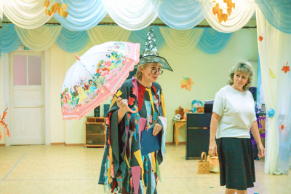

**Нужно знать!**

• Во время проведения утренника не забывайте, пожалуйста, отключать мобильные телефоны. И уж конечно не заводите разговор по телефону на утреннике. Уважайте и педагогов и своих детей.

• Не отвлекайте ребенка разговорами и выкриками с места.

• Во время утренника родителям нежелательно переходить с одного места на другое, вставать и делать замечание своему или другому ребенку. Если не интересен момент утренника вам, то помните, что он интересен тем родителям, чей ребёнок сейчас выступает. Свои проблемы всегда можно решить после праздника.

Поддержка и аплодисменты. Без доброжелательных, благодарных зрителей, без аплодисментов не могут обойтись даже профессиональные артисты. А ваши дети тем более. Не жалейте ладош. Нуждаемся в вашей поддержке и мы, педагоги. Нам всегда хочется услышать ваши отзывы, пожелания, учесть ваши замечания.

• Отдельно хочется коснуться вопроса о присутствии маленьких гостей - братиков и сестричек. Малыши не совсем понимают, куда они пришли и зачем: могут капризничать, пытаться выбежать к братику или сестренке, а это отвлекает и детей, и взрослых от праздника.

• По просьбе воспитателя родители могут принимать участие в проведении детского утренника (спеть вместе с детьми песню, станцевать с ребенком, поиграть, рассказать вместе с ребенком шутку-малютку или стихотворение).

Обиды родителей по поводу распределения стихов, участия в индивидуальных танцах.

Поймите, прослушивание множества стихотворений на празднике не доставляет радости ни детям, ни родителям. На празднике чередуются разные виды детской деятельности и каждый ребенок принимает посильное участие в празднике. Если вашему ребёнку не пришлось рассказать стишок в этот раз, значит, его пригласят на игру, или же ему уделили большое внимание при разучивании танца, и на стихотворение у ребёнка просто уже не было сил. А стихотворение он обязательно расскажет на втором или третьем празднике. Но практика показала, что чаще ребёнок, особенно эгоцентрического характера, чувствует себя задетым. И в этом случае хотелось бы попросить не разжигать честолюбия ни в себе, ни в ребёнке. Не вините в этом, пожалуйста, ни музыкального руководителя, ни воспитателей, ни, тем более, других детей. Наоборот, постарайтесь объяснить своему ребёнку, привыкшему к лидерству, что он уже научился выступать, пусть поучаться и другие, и что в этом случае уступать очень почётно. И, поверьте, эта сознательная уступка в деле воспитания стоит очень дорого. Она обернётся в вашем ребёнке добротой и способностью к сопереживанию. Это вы со временем почувствуете на себе. Поэтому, очень важно, не высказывать, особенно при детях своих обид, а в случае малейших недоразумений разрешите их с воспитателем или музыкальным руководителем.

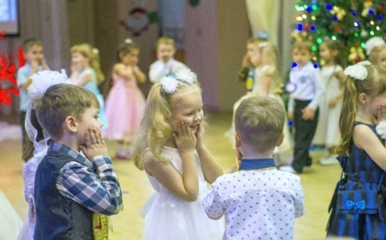

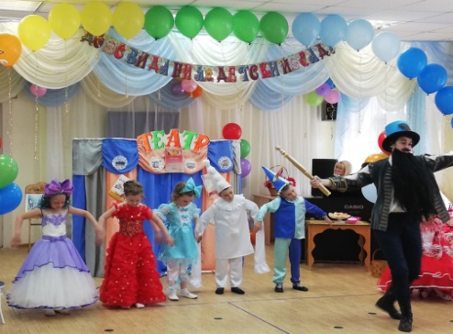

И помните!

**Детский праздник – это мероприятие для детей, а не для взрослых. И надо сделать всё, чтобы праздник ребёнку запомнился, чтобы он получил удовольствие.**

4nk7dyqozxemoegtozem7wc84n47dngttoopbcqttxeafwccrdemxwfw4n9pdygoz5emr.jpg

**«Организация  двигательной**

**активности  детей»**

Материал подготовила: воспитатель

Фирстова И.Ю.

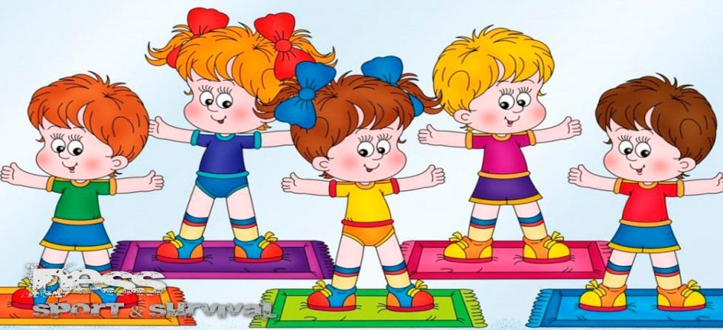

1. Регулярные ежедневные прогулки, независимо от погодных условий.
2. Организация доступных походов пешком или на лыжах, катание на санках с высоких горок,   выход на каток, спортивные игры.
3. Воспитывайте привычку  самостоятельно выполнять утреннюю гимнастику дома.
4. Проверьте, достаточно ли дома спортивного инвентаря,  как он применяется.
5. Чередование в течение дня различных видов деятельности,  игр и занятий физическими упражнениями предупреждает переутомление центральной нервной системы, воспитывает организованность.
6. Доступные походы пешком или на лыжах, катание на санках с высоких горок, выход на каток.
7. После дневного сна -  гимнастика для профилактики нарушения осанки, плоскостопия, упражнения на дыхание  (профилактика заболеваний верхних дыхательных систем) и закаливающие процедуры для повышения устойчивости организма к постоянно изменяющимся условиям среды.
8. Во время прогулки  проводить  с ребенком  подвижные игры и упражнения спортивного характера.  Необходима постепенная смена движений руками на движения ногами и туловищем. Основные движения следует выполнять ежедневно по 2 – 3 вида, лучше это делать  на   детской или школьной спортивной площадке, оборудованной лесенками, лавочками, бревнами и т.д. Дома хорошо организовать спортивный уголок в комнате.
9. Соблюдайте  режим дня. Очень важно приучать ребёнка просыпаться и засыпать, кушать, играть, трудиться  в одно и то же время.  Своевременное засыпание – не позднее 21.00-22.00, минимальная длительность сна – 8-10 часов.

Необходимо регламентировать просмотр телепередач по времени  (не более 40 минут – 1 часа)  и по содержанию (вечером следует избегать возбуждающей тематики).

1. Дыхательная гимнастика.
2. Гимнастика для глаз.
3. Простые приёмы массажа рук, ступней, ушных раковин, лица и других биологических активных точек тела.
4. Спортивные секции.
5. Водные процедуры.  Обливание после сна или  вечером перед сном  тёплой водой,  контрастный душ, ванны для рук и ног,  обтирание мокрым полотенцем.  Предварительно проконсультируйтесь с врачом – педиатром.
6. Тёплый, доброжелательный психологический климат в семье.
7. Занятие танцами.
8. Питание по режиму.
9. Помните! Детям присуща естественная потребность в движениях.

4nm7bpgoz5eabwf64n3pbxsozueagegosmeadwctrdemxwfw4nxpdygoz5emfwf6rr.jpg

**«Что же такое аденоидит!**»

Материал подготовила: мед.сестра

Сергеева Т.Ю.

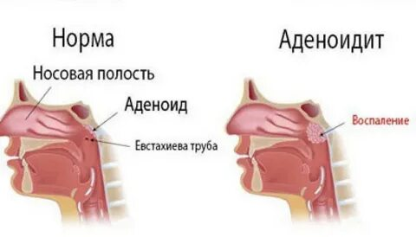

Аденоидит у детей – хронический воспалительный процесс, развивающийся в гипертрофированной глоточной миндалине (аденоидах). Проявляется симптомами аденоидов: затруднением носового дыхания, гнусавостью голоса, храпом во сне. Также отмечаются признаки воспаления в виде насморка и повышения температуры. Аденоидит у детей имеет хроническое течение и в дальнейшем приводит к задержке физического и умственного развития. Заболевание диагностируется клинически, подтверждается по результатам риноскопии, риноцитологического исследования и рентгенографии. Лечение направлено на устранение очага инфекции и восстановление носового дыхания.

**Носоглоточная миндалина может разрастаться из-за:**

-частых воспалительных заболеваний органов дыхательной системы;

-осложнения инфекций – коклюша, дифтерии, скарлатины, кори, краснухи, инфекционного мононуклеоза, цитомегаловирусной инфекции;

-генетической предрасположенности;

-предрасположенности к аллергии, сопровождающейся аллергическим насморком;

-неправильных бытовых условий и питания: нерегулярного питания, употребления большого количества сладостей, постоянного пребывания в душном помещении, перегревания, недостатка получения свежего воздуха.

*По мере разрастания аденоиды начинают мешать функциям близко расположенных к ним органов и структур, что проявляется в специфических симптомах. Носоглоточная миндалина теряет свою защитную функцию и уже сама становится очагом инфекции. Дело может дойти до того, что аденоиды полностью перекроют носоглотку и полноценное дыхание носом станет невозможным.*

**Симптомы**

Выделяют 3 степени аденоидов, проявления которых различаются:

1.Аденоиды первой степени (миндалина закрывает 1/3 просвета хоаны) — затруднение носового дыхания не наблюдается.

2.Аденоиды второй степени (просвет внутренних носовых ходов закрыт на 2/3) – дыхание через нос затруднено чаще ночью, в лежачем положении, появляется сильный храп; для облегчения дыхания ребенок постоянно приоткрывает рот; появляется одутловатость лица, частые простуды, обильные слизистые выделения из носа, кашель.

3.Аденоиды третьей степени (просвет носовых ходов закрыт полностью) – дыхание через нос затруднено ночью и днем, появляются нарушения голоса – он становится гнусавым, нечетким; появляется нарушение слуха из-за механического блокирования отверстия слуховой трубы, может наблюдаться отвисание челюсти и нарушение прикуса; состояние ребенка преимущественно апатичное, вялое, нетрудоспособное; из-за кислородного голодания мозга может развиваться отставание в умственном и физическом плане.

*Затрудненное носовое дыхание, храп – самый первый симптом гипертрофии аденоидных вегетаций. Не дожидайтесь усугубления состояния, которое на 3 стадии ведет к серьезным стойким осложнениям, записывайтесь к врачу!*

**Осложнения**

Заболевание носит хронический характер и часто приводит к осложнениям со стороны сердечно-сосудистой системы. Это связано с тем, что наиболее частым возбудителем является гемолитический стрептококк группы А, имеющий сходное строение с клетками сердца, поэтому эндокардиты и миокардиты развиваются по аутоиммунному механизму. Аденоидит у детей нередко сопровождается отитами и конъюнктивитами. Ребенок часто болеет вирусными инфекциями. Это обусловлено и снижением иммунитета, и постоянной секрецией инфицированной слизи при аденоидите у детей.Слизь стекает по задней стенке глотки, воспалительный процесс распространяется в нижние отделы респираторного тракта. Хроническая гипоксия и постоянное напряжение иммунной системы приводят к задержке физического и умственного развития. Дефицит кислорода проявляется не только общей гипоксемией, но и недоразвитием лицевого черепа, в частности, верхней челюсти, вследствие чего у ребенка формируется неправильный прикус. Возможна деформация нёба («готическое» нёбо) и развитие «куриной» грудной клетки. Аденоидит у детей также приводит к хронической анемии.

**Диагностика**

1.Помимо визуального осмотра отоларинголог проводит:

2.эндоскопическое исследование при помощи оптического оборудования, позволяющее подробно увидеть состояние носоглотки на экране компьютера;

3.рентгенографию носоглотки для определения точной величины аденоидов и исключения гайморита, который может проявляться похожими симптомами;

4.лабораторную диагностику посева выделений из носа для обнаружения возбудителей инфекции и их чувствительности к антибиотикам.

**Лечение**

Существует два вида лечения: консервативное и хирургическое.

1.Консервативное лечение предполагает использование лекарств в сочетании с физиотерапией. Среди лекарственных средств назначаются противомикробные, противовоспалительные и сосудосуживающие препараты, антибиотики, растворы для промывания. Физиотерапевтические процедуры хорошо закрепляют эффект от лекарств. Это может быть терапия лазером, электрофорез, УВЧ, УФО. Также хороший эффект дает климатотерапия (рекомендации по лечению в специализированных санаториях), дыхательная гимнастика, массаж лица и зоны переносицы.

2.Аденотомия проводится строго по назначению врача, а не по желанию родителей.

***Показания к аденотомии:***

-серьезные нарушения дыхания во время сна (апноэ длительностью 10 секунд и больше);

-отставание в умственном, физическом развитии;

-развитие среднего отита;

-развитие челюстно-лицевых аномалий;

-рецидивы воспаления аденоидов более четырех раз в год, несмотря на проводимое медикаментозное лечение.

После оперативного удаления аденоидов иммунные функции носоглоточной миндалины принимают на себя другие структуры, и в целом иммунитет ребенка не становится хуже. Однако в первые месяцы часто наблюдается его ослабление, которое нужно купировать приемом витаминно-минеральных комплексов, правильным питанием, здоровым распорядком дня, полноценным сном и присутствием физической активности  
**Прогноз и профилактика**

Прогноз заболевания благоприятный при своевременной диагностике и терапии. При повторном разрастании аденоидов возможен рецидив аденоидита у детей, это случается редко и является показанием к повторной аденотомии. Отдельный блок адаптации ребенка представлен восстановлением носового дыхания, поскольку пациенты привыкают дышать ртом. Малыш занимается специальными упражнениями вместе с родителями, при необходимости – с логопедом. Профилактикой аденоидита у детей является своевременное удаление аденоидов или успешная консервативная терапия. Обязательный момент – поддержание иммунитета ребенка, для чего необходима полноценная диета, пребывание на свежем воздухе и другие закал